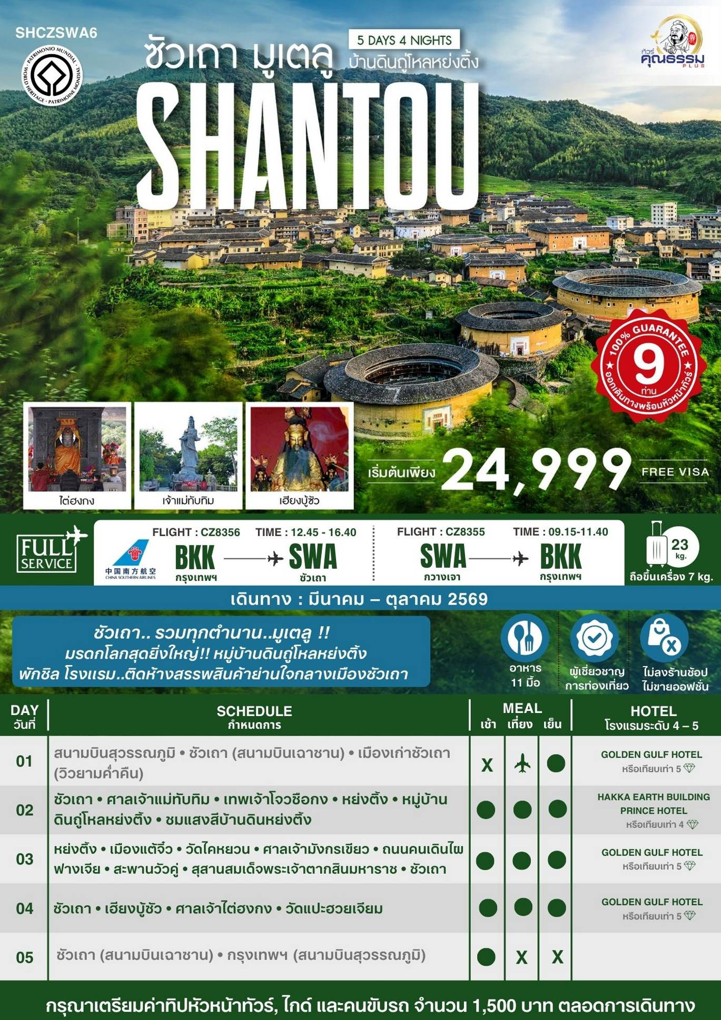
โปรแกรมการเดินทาง

09.30 น. คณะพร้อมกันที่ ท่าอากาศยานสุวรรณภูมิ ณ อาคารผู้โดยสารขาออก (ระหว่างประเทศ) ชั้น 4 ประตู 9 บริเวณ ISLAND-U สายการบิน CHINA SOUTHERN AIRLINE (CZ) โดยมีเจ้าหน้าที่จากทางบริษัทฯ คอยให้การต้อนรับ และอำนวยความสะดวกด้านสัมภาระและเอกสารให้กับท่าน
12.45 น. เหินฟ้าสู่ ซัวเถา โดยสายการบิน CHINA SOUTHERN AIRLINE เที่ยวบินที่ CZ8356
- เที่ยวบินหรือเวลาอาจมีการเปลี่ยนแปลง ทั้งนี้ขึ้นอยู่กับสายการบินเป็นผู้กำหนด
- ขอสงวนสิทธิ์ในการเลือกที่นั่งบนเครื่องบิน เนื่องจากการจัดที่นั่งบนเครื่องบิน เป็นสิทธิ์ของเจ้าหน้าที่เช็คอิน ซึ่งทางบริษัทไม่สามารถเข้าไปแทรกแซงได้
 กรณีผู้เดินทาง ต้องการขอวีลแชร์ที่สนามบิน กรุณาแจ้งกับทางบริษัททัวร์ฯทันที หลังจากที่ท่านชำระ
เงินมัดจำค่าทัวร์เรียบร้อยแล้ว
หมายเหตุ: หากผู้เดินทางต้องการนำวีลเเชร์ส่วนตัวไปเอง จะต้องเป็นวีลแชร์ที่ไม่มีแบตเตอรี่
(บริการอาหารและเครื่องดื่มบนเครื่อง)

**การบริการอาหารและเครื่องดื่มบนเครื่องบิน เป็นบริการของสายการบิน ทั้งนี้อาจจะมีการเปลี่ยนแปลงได้ขึ้นอยู่กับนโยบายของสายการบิน โดยไม่ต้องเเจ้งให้ทราบล่วงหน้า**
16.40 น. เดินทางถึง สนามบินเมืองซัวเถา ตั้งอยู่ทางตอนใต้ของประเทศจีนในมณฑลกวางตุ้ง มีชายฝั่งทะเลยาว 325 กิโลเมตร เมืองซัวเถาในอดีตเป็นเพียงหมู่บ้านชาวประมงเล็กๆ ต่อมาถูกยกระดับฐานะขึ้นเป็นเมืองท่านานาชาติในศตวรรษที่ 18 ก่อนจะกลายมาเป็น 1 ใน 4 เมืองเขตเศรษฐกิจพิเศษของจีน
ค่ำ รับประทานอาหารค่ำ เมนู…สุกี้ซัวเถา
นำท่านเที่ยว ชมเมืองเก่าซัวเถายามค่ำคืน ท่านจะได้ชมแสงสีของเมืองเก่าซัวเถา ที่มีไฟตกแต่งสวยงาม
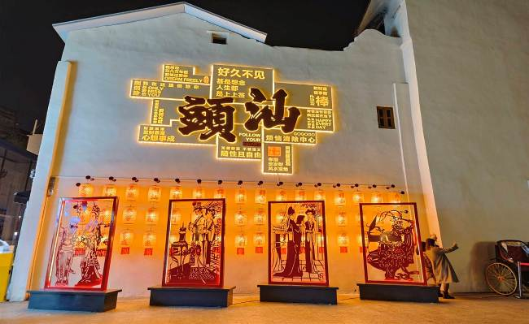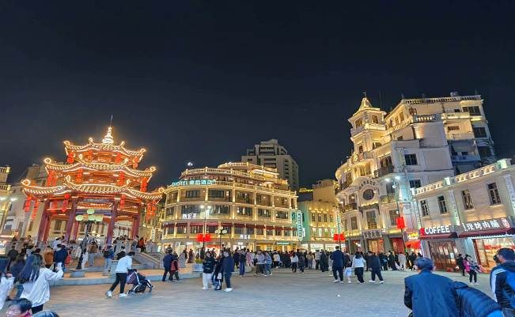

พักที่ GOLDEN GULF HOTEL หรือเทียบเท่าระดับ 5
เช้า รับประทานอาหารเช้า ณ ห้องอาหารโรงแรม

นำท่านสักการะ ศาลเจ้าแม่ทับทิม หรือ ไฮตังม่า ซึ่งเป็นเทวนารีทำให้คลื่นลมสงบ และชาวจีนเชื่อกันว่าหากต้องการให้ชีวิตราบรื่นก็ให้มาขอพร ณ ศาลเจ้าแม่ทับทิบแห่งนี้ ซึ่งเป็นสิ่งศักดิ์สิทธ์คุ้มครองชาวจีนแต้จิ๋วที่อาศัยอยู่ติดทะเล และมีชีวิตอยู่กับทะเล และนอกจากนี้บนยอดเกาะยังเป็นที่ประดิษฐานขององค์เจ้าแม่กวนอิม เกาะหม่าสือนี้มีความสวยงามด้วยทิวทัศน์ของทะเลสองสีที่จะมองเห็นได้จากบนยอดเกาะ
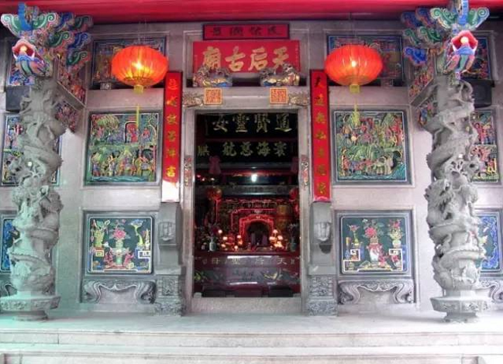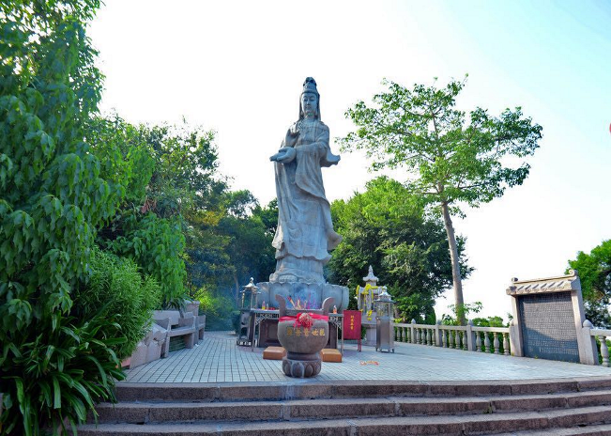

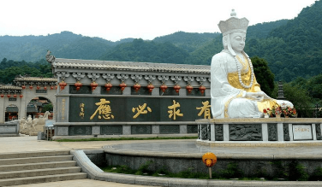นำท่านเดินทางสู่ เทพเจ้าโจวซือกง ซึ่งเป็นเทพเจ้าที่ชาวจีนให้ความเคารพนับถือกันเป็นจำนวนมาก พระชิงสุ่ยจวี่ซือ หรือ พระโจวสู่กง เดิมชื่อ ผูชวี เป็นคนตระกูล แซ่เฉิน (แซ่ตัน) ท่านถือกำเนิดปี พ.ศ.1587 ที่เชิงเขากู่ซาน หมู่บ้านเสี่ยวก้อ ตำบลหยองฉ้วน จังหวัดเฉวียนโจว มณฑลฝูเจี้ยน จากตำนานกล่าวว่าท่านผูชวีแตกต่างจากชาวจีนฮั่นทั่วไปคือ ท่านมีผิวดำ ตัวดำ หน้าดำ จมูกโด่ง และงองุ้ม ซึ่งอาจจะสืบเชื้อสายมาจากอินเดียแขกทมิฬทางภาคใต้ที่เดินทางมาค้าสำเภา ท่านผูชวี เป็นผู้มีสติปัญญาเฉลียวฉลาด ชอบศึกษาคำสอนในพระพุทธศาสนา ต่อมาท่านได้ถือเพศบรรพชิตในพระพุทธศาสนานิกายมหายาน จนท่านมีภูมิธรรมสูงได้ชื่อว่า พระผู้มีน้ำใจใสสะอาดบริสุทธิ์ คือ เฉ่งจุ้ยโจวซือ หรือ ชิงสุ่ยจวี่ซือ ซึ่งหมายถึงพระผู้สำเร็จธรรมขั้นสูง เทียบได้กับพระอรหันต์ พระเฉ่งจุ้ยโจวซือได้ปฏิบัติธรรมและบริการสังคม จนอายุได้ 65 ปี จึงมรณะภาพ เมื่อ พ.ศ.1652
จากนั้นนำท่านเดินทางไปยัง หย่งติ้ง (ใช้เวลาเดินทางประมาณ 2.30 ชั่วโมง) มณฑลฮกเกี้ยน ระหว่างท่านจะได้สัมผัสบรรยากาศวิวสองข้างทาง
เที่ยง รับประทานอาหารกลางวันสไตล์ฮักกา
บ่าย นำเดินทางสู่ หมู่บ้านดินถู่โหลหย่งติ้ง หรือฝูเจี้ยนถู่โหล ได้รับการจดทะเบียนเป็นมรดกโลกลำดับที่ 36 ของจีน ซึ่งบ้านดินถู่โหลว ที่ได้รับการขึ้นทะเบียนเป็นมรดกโลกมีทั้งสิ้น 46 หลัง ซึ่งทางคณะกรรมการฯ ได้ลงความเห็นว่าเป็นสิ่งก่อสร้างที่มีเอกลักษณ์เฉพาะตัว อีกทั้งเป็นสัญลักษณ์แห่งภูมิปัญญาของชาวจีนแคะ หรือเค้อเจีย ที่สืบทอดวัฒนธรรม ลักษณะโครงสร้างของบ้านดินถู่โหลว ภายในเป็นไม้ไผ่สานพอกทับด้วยดินเหนียว บ้านดินถู่โหลวสร้างขึ้นในสมัยราชวงศ์ซ่งใต้ มีการรักษา และสืบทอดกันมาจากรุ่นสู่รุ่นจนถึงยุคปัจจุบันอายุมากกว่า 800 ปี ลักษณะทั่วไปบ้านดินถู่โหลวนั้น มีรูปทรงเลขาคณิตทั้งทรงกลม และสี่เหลี่ยม ตัวตึกสูง 3 และ 4 ชั้น เหมือนป้อมปราการมีช่องหน้าต่างมากมายตั้งแต่ชั้น 2 ขึ้นไป เพื่อให้เห็นทิวทัศน์โดยรอบ และสามารถมองเห็นบุคคลภายนอกที่จะมารุกราน โครงสร้างภายในมีห้องพักมากมายสร้างด้วยไม้ ผนังพอกด้วยดินเหนียว และปูนกั้นเป็นช่วงๆ เพื่อป้องกันไฟไหม้ ตรงกลางเป็นลานโล่งใช้เป็นที่ทำกิจกรรมภายในครอบครัว และด้วยโครงสร้างพิเศษนี้ นอกจากกันคนเข้ามารุกรานแล้ว ยังสามารถป้องกันลมพายุฝน แผ่นดินไหวกันความชื้น และทำให้อบอุ่นในหน้าหนาว และเย็นสบายในหน้าร้อน บ้านหนึ่งหลังมีห้องพักอาศัยตั้งแต่ 200-400 ห้อง บ้านดินทรงกลมในอำเภอหย่งติ้ง มีทั้งสิ้น 360 หลัง ทรงสี่เหลี่ยมมีทั้งสิ้น 4,000 กว่าหลัง
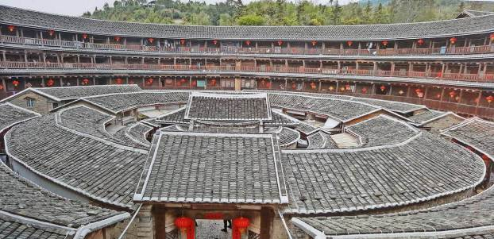

ค่ำ รับประทานอาหารค่ำสไตล์ฮักกา
นำท่าน ชมแสงสีบ้านดินหย่งติ้ง บ้านดินหย่งติ้งแห่งนี้ยามค่ำคืนก็สวยไม่แพ้กัน ท่านจะได้เห็นแสงสี ไฟที่ฉายไปยังบ้านดินอย่างสวยงาม
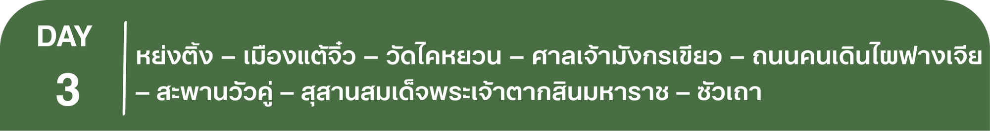 พักที่ HAKKA EARTH BUILDING PRINCE HOTEL หรือเทียบเท่าระดับ 4
เช้า รับประทานอาหารเช้า ณ ห้องอาหารโรงแรม
นำท่านเดินทางสู่ เมืองแต้จิ๋ว (ใช้วเลาเดินทางประมาณ 3 ชั่วโมง) ตั้งอยู่ด้านเหนือของซัวเถา 30 กิโลเมตร เป็นเมืองโบราณเมืองหนึ่ง มีประวัติมา 2,000 กว่าปี
เที่ยง รับประทานอาหารกลางวันสไตล์แต้จิ๋ว
บ่าย นำท่านชม วัดไคหยวน เป็นวัดที่สร้างขึ้นมาตั้งแต่ปี ค.ศ. 687 เคยถูกไฟไหม้ไปหลายคราแต่ก็ได้รับการบูรณะให้กลับมามีสภาพคงเดิมทุกครั้งที่แห่งนี้ได้รับฉายานามว่า เมืองพุทธ เพราะว่าที่นี่จะได้พบแต่คนที่ถือศีลเต็มไปหมด ภายในวัดจะได้ชมพระอุโบสถและเจดีย์รูปทรงสวยงามมากมาย และนำท่านชม ศาลเจ้าเล่งแชเอี๊ยะ (ศาลเจ้ามังกรเขียว) เทพมังกรเขียวหรือแชเหล่งเอี๊ยะ คือ เทพารักษ์ผู้รักษาบ่อน้ำทิพย์ ประจำวัด แต่โบราณกาลชาวจีนเชื่อกันว่า เทพมังกรเป็นเทพารักษ์ประจำแหล่งน้ำทุกแห่ง วัดนี้สร้างขึ้นในสมัยราชวงศ์เป่ยซ่ง เพื่อรำลึกถึง แชเหล่งเอี๊ยะ ขุนนางผู้ดูแลเมืองแต้จิ๋ว
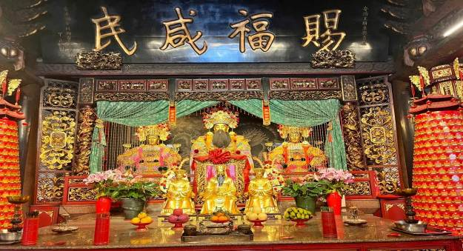

และนำท่านเดินทางสู่ ถนนคนเดินไผฟางเจีย ที่มีซุ้มประตูที่ระลึกของจอหงวนและขุนนางชาวแต้จิ๋วเรียงรายกันท่ามกลางอาคารโบราณกลายเป็นแหล่งท่องเที่ยวสำคัญของทั้งชาวจีนในประเทศและจีนโพ้นทะเล ทั้งเป็นจุดหมายของทั่วร์ไทยที่พาชาวจีนกลับมาเยี่ยมเยือนถิ่นกำเนิดบรรพบุรุษ ร้านค้าทันสมัยและคาเฟ่ รวมถึงบูทีคโฮเทลซุกซ่อนอยู่ตามตรอกเก่าของแต้จิ๋วอย่างงดงาม
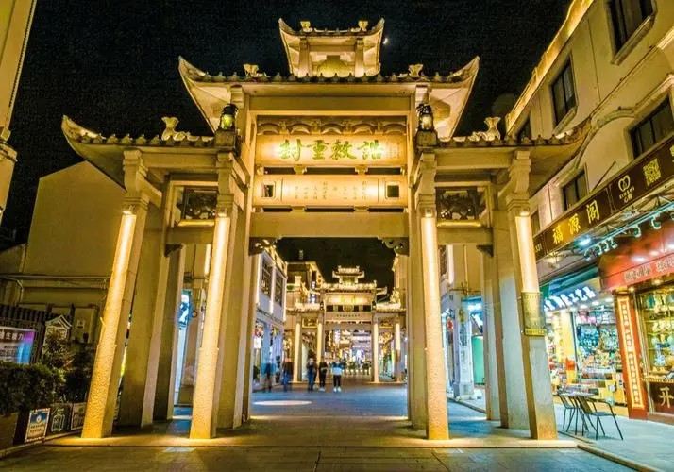

นำท่านชม สะพานวัวคู่ หรือสะพานเซี่ยงจื่อ เป็นสะพานโบราณข้ามแม่น้ำหานเจียง อยู่ทางตะวันออกของตัวเมืองแต้จิ๋ว สร้างในสมัยราชวงศ์ซ่ง มีความยาว 515 เมตร เป็นสะพานแห่งแรกของเมืองจีนที่เปิด – ปิดได้
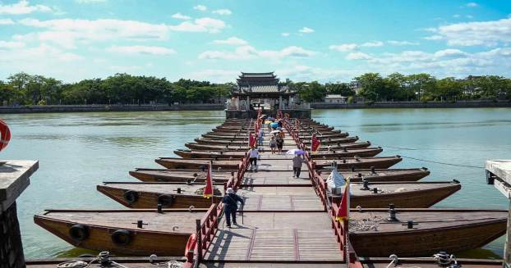

นำท่านชม สุสานสมเด็จพระเจ้าตากสินมหาราช ที่ตั้งของสุสานนี้มีแม่น้ำและคลองล้อมรอบ ด้านหลังเป็นเขื่อนและหมู่บ้าน ตัวสุสานเหมือนหลุมศพธรรมดา ไม่ได้ทำแบบฮวงซุ้ย มีป้ายหินแกรนิตสีชมพูสลักตัวอักษรจีนสีทองแปลความได้ว่า “ สุสานฉลองพระองค์และพระมาลาของพระเจ้าตากสินแห่งกรุงสยาม ” สร้างขึ้นในปีที่ 47 แห่งรัชสมัยเฉียนหลง ( ค.ศ. 1784 ) บูรณะใหม่เมื่อฤดูใบไม้ร่วง ค.ศ. 1985 มีประวัติเล่าว่าหลังจากสมเด็จพระเจ้าตากสินสวรรคตได้ 2 ปี ข้าราชบริพารเชื้อสายจีนได้นำฉลองพระองค์และพระมาลามา 2 ชุด ชุดหนึ่งเป็นชุดไทย อีกชุดหนึ่งเป็นชุดจีน กลับมามอบให้ พระญาติที่หมู่บ้านหัวฝู่นี้ พวกพระญาติจึงสร้างสุสานบรรจุสิ่งของเหล่านี้ไว้สักการะ
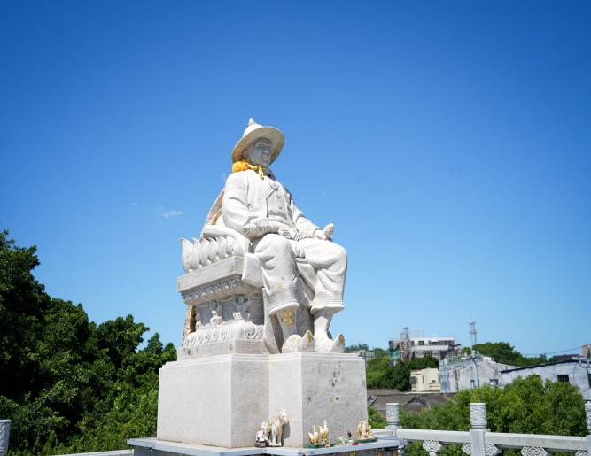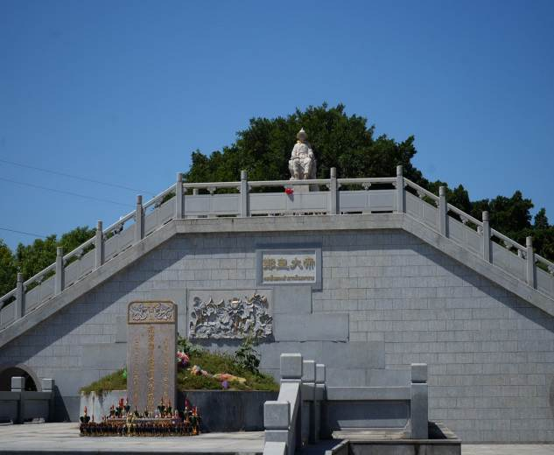

นำท่านเดินทางกลับสู่ เมืองซัวเถา ตั้งอยู่ทางตอนใต้ของประเทศจีนในมณฑลกวางตุ้ง มีชายฝั่งทะเลยาว 325 กิโลเมตร เมืองซัวเถา ในอดีตเป็นเพียงหมู่บ้านชาวประมงเล็กๆ ต่อมาถูกยกระดับฐานะขึ้นเป็นเมืองท่านานาชาติในศตวรรษที่ 18 ก่อนจะกลายมาเป็น 1 ใน 4 เมืองเขตเศรษฐกิจพิเศษของจีน

ค่ำ รับประทานอาหารค่ำ เมนู...ห่านพะโล้
 พักที่ GOLDEN GULF HOTEL หรือเทียบเท่าระดับ 5

เช้า รับประทานอาหารเช้า ณ ห้องอาหารโรงแรม
นำท่านเดินทางสู่ เฮียงบู้ซัว ตั้งอยู่ที่อำเภอลู่เฟิง สร้างในสมัยราชวงศ์ซ่ง มีการบูรณะซ่อมแซมมากมาย จนกลายเป็นศาลเจ้าของศาสนาเต๋าที่ใหญ่โต มีผู้คนศรัทธามาบูชาอยู่เสมอ ปัจจุบันเฮี้ยงบู้ซัวได้ผสมผสานกับศาสนาพุทธให้เป็นหนึ่งเดียวกัน ให้ท่านได้นมัสการเจ้าพ่อเสือ ซึ่งถือเป็นองค์จริงที่ทางไทยได้จำลองมาสู่ศาลเจ้าพ่อเสือบริเวณเสาชิงช้า ชาวจีนแต้จิ๋วถือว่าในชีวิตหนึ่งสำหรับนักธุรกิจจีนแล้วจะต้องมานมัสการสักครั้งหนึ่ง ซึ่งคนส่วนใหญ่หลังจากนมัสการที่เฮี้ยงบู้ซัวนี้แล้ว กลับมาก็จะทำการค้าขึ้นประสบแต่ความสำเร็จในชีวิต ทุกๆปีจะมีผู้ที่มาบนบานและแก้บน เดินทางมาจากภายในประเทศและต่างประเทศทุกสารทิศ ภายในวัดมีทั้งเทวรูปเจ้าแห่งภาคเหนือ ซึ่งเป็นเทวรูปที่รักษาดูแลเรื่องน้ำ ประดิษฐานปิดทองอยู่ในศาลเจ้าพร้อมกันนั้นก็ยังมีพระพุทธรูปประดิษฐานอยู่ในวิหารหน้า เป็นสถานที่สักการะบูชาของคนซัวเถาอย่างกว้างขวาง และเป็นสถานที่ที่ชาวจีนโพ้นทะเล โดยเฉพาะชาวจีนในประเทศไทยจะนับถือกันมาก
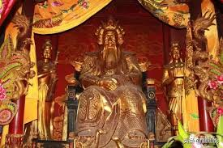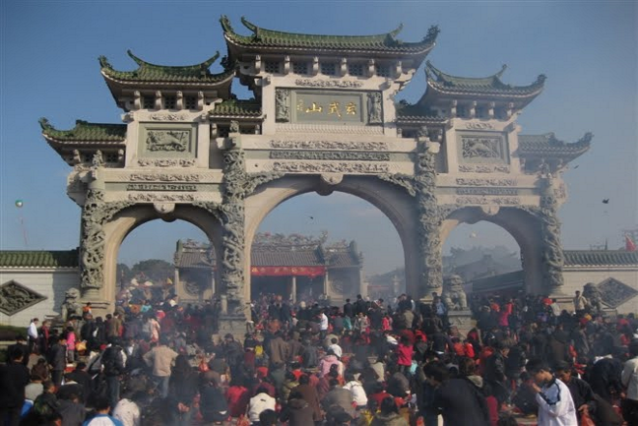

เที่ยง รับประทานอาหารกลางวันสไตล์แต้จิ๋ว
บ่าย นำท่านเดินทางสู่ ศาลเจ้าไต่ฮงกง นมัสการไต่ฮงกงอันเป็นที่นับถือของชาวจีนในเรื่องความเมตตากรุณาของท่าน ปัจจุบันสุสานแห่งนี้ได้รับการบูรณะซ่อมแซมจากการร่วมบริจาคของชาวจีน จนมีความใหญ่โตและสวยงาม สถานที่ท่องเที่ยวแห่งนี้เกิดจากหลวงพ่อต้าเฟิงจู่ซือ สมัยราชวงศ์ซ่ง ตามจดบันทึกของโบราณคดี ต้าเฟิงจู่ซือเป็นคนสมัยราชวงศ์ซ่ง เกิดที่อำเภอเวินโจว มณฑลเจ๋อเจียง สอบได้จิ่นสื้อ เป็นข้าราชการชั้นผู้ใหญ่แต่เห็นการปกครองและข้าราชการไม่ดี จึงออกบวชเป็นพระธุดงค์มาถึงหมู่บ้านเหอผิงหลี่ มณฑลกวางตุ้ง ได้สร้างวัด สร้างโรงเรียน สร้างสะพาน และช่วยรักษาโรคภัยไข้เจ็บให้แก่ชาวบ้านตลอดมา หลังมรณภาพชาวบ้านได้ฝังศพ ณ ที่เหอผิงหลี่ และสร้างศาลเจ้าไว้เพื่อเป็นการรำลึกถึงบุญคุณและความดีขององค์ไต่ฮงกงผู้นี้ และเป็นแหล่งกำเนิดของมูลนิธิปอเต็กตึ้งในประเทศไทย
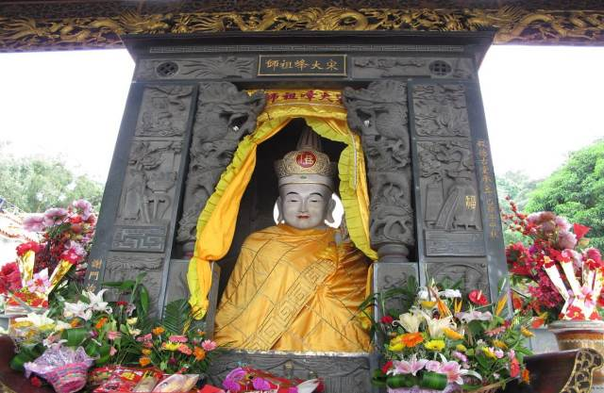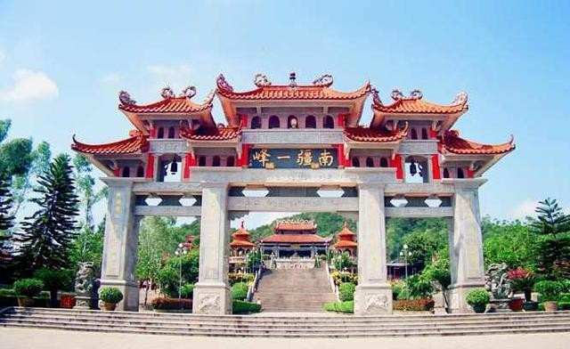

และนำท่านเที่ยวชม วัดแปะฮวยเจียม หรือ วัดดอกไม้ขาว ซึ่งมีการสร้างศาลเจ้าใหญ่โตตามความเชื่อของศาสนาเต๋ามาตั้งแต่ดั้งเดิมนานหลายร้อยปี และมีการขยายบูรณะใหม่เมื่อ 15 ปีที่ผ่านมา ภายในตั้งองค์เทวรูปต่างๆตามแบบศาสนาเต๋า เช่น อี้หวางฮ่องเต้ กษัตริย์สูงสุดบนสวรรค์ ( พระเจ้าหยก ) และเทวรูปต่างๆ มีขุนนางขุนศึก มหาอุปราชดังกับกรมต่างๆของจีนโบราณ พร้อมทั้งกิ้วเทียนเนี้ยงเนี้ยง เจ้าแม่สวรรค์ชั้นเก้า ซึ่งเป็นมารดาของพระเจ้าหยก และแต่ละชั้นของสวรรค์ก็ยังมีเจ้าแม่แต่ละองค์ดูแลศาลเจ้าแห่งนี้ มีผู้คนศรัทธามากราบไหว้มาก
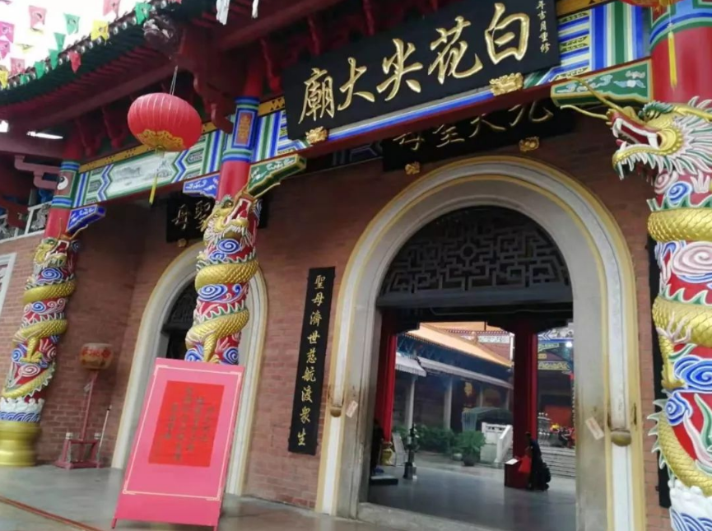

ค่ำ รับประทานอาหารค่ำสไตล์แต้จิ๋ว
พักที่ GOLDEN GULF HOTEL หรือเทียบเท่าระดับ 5
เช้า รับประทานอาหารเช้า SET BOX
สมควรแก่เวลา กรุณาตรวจเช็คสัมภาระให้เรียบร้อย เพื่อเตรียมตัวเดินทางสู่สนามบินเพื่อกลับกรุงเทพฯ

09.15 น. ออกเดินทางสู่ กรุงเทพฯ โดยสายการบิน CHINA SOUTHERN AIRLINE เที่ยวบินที่ CZ8355
(บริการอาหารและเครื่องดื่มบนเครื่อง)

**การบริการอาหารและเครื่องดื่มบนเครื่องบิน เป็นบริการของสายการบิน ทั้งนี้อาจจะมีการเปลี่ยนแปลงได้ขึ้นอยู่กับนโยบายของสายการบิน โดยไม่ต้องเเจ้งให้ทราบล่วงหน้า**
11.40 น. ถึง กรุงเทพฯ โดยสวัสดิภาพ พร้อมความประทับใจ......... ☺ ☺ ☺ ☺

********ขอบคุณทุกท่านที่ใช้บริการ********
☺ ☺ ☺ ☺ ซื่อสัตย์ จริงใจ ห่วงใย เน้นบริการ คืองานของเรา ☺ ☺ ☺ ☺

**หมายเหตุ: โปรแกรมและราคาสามารถเปลี่ยนแปลงได้ตามความเหมาะสมโดยไม่ต้องแจ้งให้ทราบล่วงหน้าทางบริษัทฯ จะถือผลประโยชน์ของลูกค้าเป็นสำคัญ**

***ในกรณีที่ลูกค้าต้องออกตั๋วโดยสารภายในประเทศ (เครื่องบิน ,รถทัวร์ ,รถไฟ) กรุณาติดต่อเจ้าหน้าที่ของบริษัทฯ เพื่อเช็คว่ากรุ๊ปมีการคอนเฟิร์มเดินทางก่อนทุกครั้ง เนื่องจากสายการบินอาจมีการปรับเปลี่ยนไฟล์ทบิน หรือเวลาบิน โดยไม่ได้แจ้งให้ทราบล่วงหน้า ทางบริษัทฯ จะไม่รับผิดชอบใด ๆ ในกรณี ถ้าท่านออกตั๋วภายในโดยไม่แจ้งให้ทราบและหากไฟล์ทบินมีการปรับเปลี่ยนเวลาบิน เพราะถือว่าท่านยอมรับในเงื่อนไขดังกล่าว***

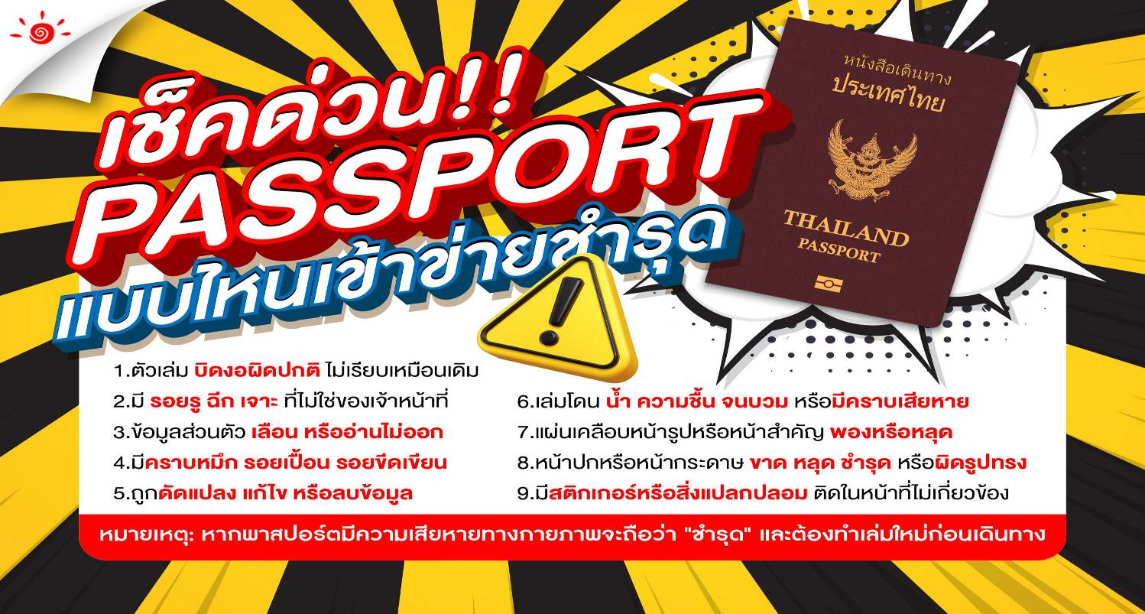
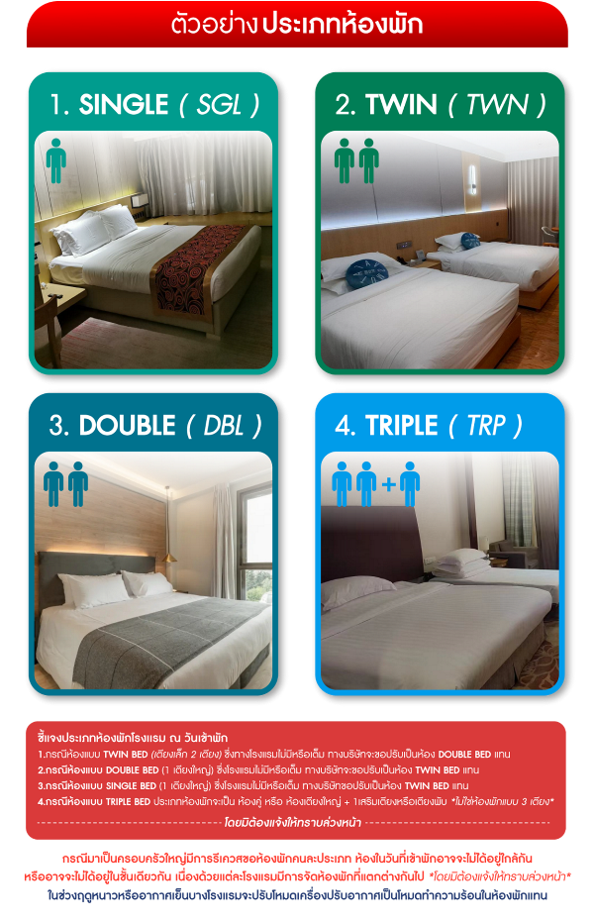

อัตราค่าบริการ (ราคาต่อท่าน)
คณะจอยทัวร์ขั้นต่ำ 9 ท่านออกเดินทางพร้อมหัวหน้าทัวร์

วันเดินทาง | ราคาทัวร์ผู้ใหญ่  พักห้องละ 2-3 ท่าน  (9 ท่านออกเดินทาง) | พักเดี่ยว  จ่ายเพิ่ม | ราคาทัวร์ผู้ใหญ่  ไม่รวมตั๋ว
3 – 7 มีนาคม 2569 | 27,999 บาท/ท่าน | 5,500 บาท | 21,999 บาท/ท่าน
10 – 14 มีนาคม 2569 | 27,999 บาท/ท่าน | 5,500 บาท | 21,999 บาท/ท่าน
17 – 21 มีนาคม 2569 | 27,999 บาท/ท่าน | 5,500 บาท | 21,999 บาท/ท่าน
24 – 28 มีนาคม 2569 | 26,999 บาท/ท่าน | 5,500 บาท | 21,999 บาท/ท่าน
31 มีนาคม – 4 เมษายน 2569 | 25,999 บาท/ท่าน | 5,500 บาท | 21,999 บาท/ท่าน
13 – 17 เมษายน 2569 | 28,999 บาท/ท่าน | 5,500 บาท | 21,999 บาท/ท่าน
21 – 25 เมษายน 2569 | 25,999 บาท/ท่าน | 5,500 บาท | 21,999 บาท/ท่าน
12 – 16 พฤษภาคม 2569 | 25,999 บาท/ท่าน | 5,500 บาท | 21,999 บาท/ท่าน
19 – 23 พฤษภาคม 2569 | 25,999 บาท/ท่าน | 5,500 บาท | 21,999 บาท/ท่าน
26 – 30 พฤษภาคม 2569 | 25,999 บาท/ท่าน | 5,500 บาท | 21,999 บาท/ท่าน
9 – 13 มิถุนายน 2569 | 25,999 บาท/ท่าน | 5,500 บาท | 21,999 บาท/ท่าน
16 – 20 มิถุนายน 2569 | 25,999 บาท/ท่าน | 5,500 บาท | 21,999 บาท/ท่าน
23 – 27 มิถุนายน 2569 | 25,999 บาท/ท่าน | 5,500 บาท | 21,999 บาท/ท่าน
30 มิถุนายน – 4 กรกฎาคม 2569 | 25,999 บาท/ท่าน | 5,500 บาท | 21,999 บาท/ท่าน
14 – 18 กรกฎาคม 2569 | 25,999 บาท/ท่าน | 5,500 บาท | 21,999 บาท/ท่าน
21 – 25 กรกฎาคม 2569 | 25,999 บาท/ท่าน | 5,500 บาท | 21,999 บาท/ท่าน
28 กรกฎาคม – 1 สิงหาคม 2569 | 25,999 บาท/ท่าน | 5,500 บาท | 21,999 บาท/ท่าน
11 – 15 สิงหาคม 2569 | 25,999 บาท/ท่าน | 5,500 บาท | 21,999 บาท/ท่าน
18 – 22 สิงหาคม 2569 | 25,999 บาท/ท่าน | 5,500 บาท | 21,999 บาท/ท่าน
25 – 29 สิงหาคม 2569 | 24,999 บาท/ท่าน | 5,500 บาท | 21,999 บาท/ท่าน
8 – 12 กันยายน 2569 | 25,999 บาท/ท่าน | 5,500 บาท | 21,999 บาท/ท่าน
15 – 19 กันยายน 2569 | 25,999 บาท/ท่าน | 5,500 บาท | 21,999 บาท/ท่าน
22 – 26 กันยายน 2569 | 25,999 บาท/ท่าน | 5,500 บาท | 21,999 บาท/ท่าน
13 – 17 ตุลาคม 2569 | 25,999 บาท/ท่าน | 5,500 บาท | 21,999 บาท/ท่าน
20 – 24 ตุลาคม 2569 | 25,999 บาท/ท่าน | 5,500 บาท | 21,999 บาท/ท่าน

